Ramon – resolveu a identidade visual do Curso em Vídeo;
- Capítulo 13

- Capítulo 14 - Tipografia

Em CSS, tudo o que começa com “@” tem que ser colocado logo após o STYLE ou como primeiras linhas de um documento CSS separado. E ela tem que estar fora de um seletor.
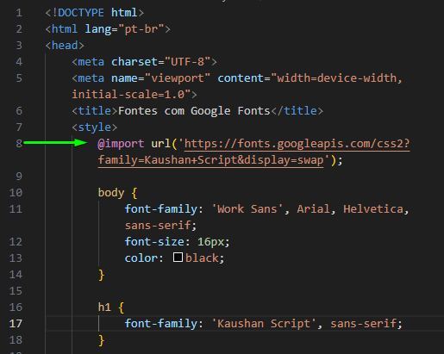
Neste caso foi importada do Google Fonts um certo tipo de fonte para ser usada e inserida no h1.
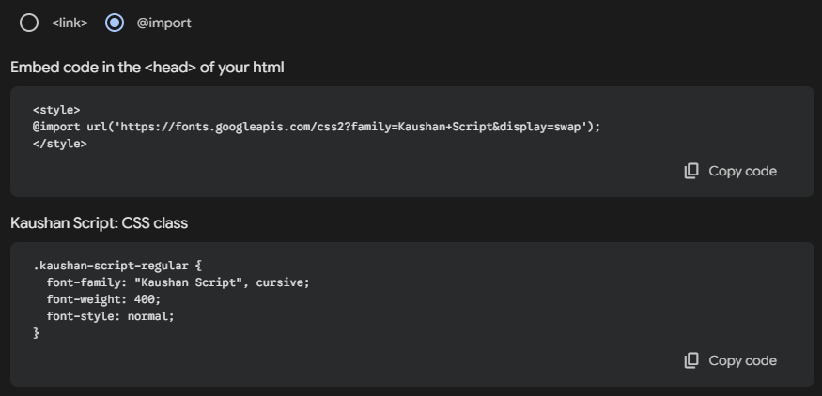

Capítulo 15 (Modelo de Caixas)

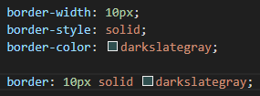
Esta última linha, substitui as três de cima. “Shorhanded”

